Лёгкий, Юниор, Мастер, Терминал… Что же устанавливать?
В комплект ПСПО, поставляемый в школы, входят 4 дистрибутива на базе ALT Linux, которые можно установить на компьютер — Лёгкий Линукс, Линукс Юниор, Линукс Мастер и Линукс Терминал, и 2 диска с системой, которая не требует установки — Лёгкий Линукс Live CD и Линукс Юниор Live DVD.
Ниже рекомендации по поводу установки 4 основных дистрибутивов.
Главное — основными параметрами для выбора дистрибутива являются объём оперативной памяти (ОЗУ) вашего компьютера и тип привода оптических дисков (CD или DVD).
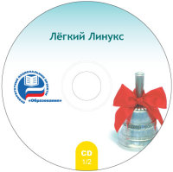 | Лёгкий Линукс — дистрибутив, предназначенный для установки на старые компьютеры с объёмом оперативной памяти 128Мб и процессором с тактовой частотой от 233МГц. При этом объём оперативной памяти является определяющим параметром. Мы не рекомендуем устанавливать этот дистрибутив в ситуации, когда у вас на компьютере есть хотя бы 256Мб оперативной памяти (в этом случае нужно устанавливать Линукс Юниор или Линукс Мастер) или в том случае, если у вас менее 128Мб оперативной памяти (в этом случае стоит использовать Линукс Терминал).
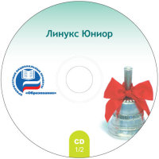 | Линукс Юниор предназначен для установки на компьютеры с CD-приводом и объёмом оперативной памяти от 256Мб. Рекомендованная тактовая частота процессора — от 667МГц, однако определяющим критерием выбора является объём оперативной памяти. Если, к примеру, у вас на компьютере 256Мб оперативной памяти и процессор 500Мгц, то нужно устанавливать Линукс Юниор, а не Лёгкий Линукс.
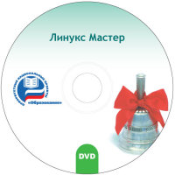 | Линукс Мастер предназначен для установки на современные компьютеры с DVD-приводом. Линукс Мастер отличается от Линукс Юниор средой разработки Eclipse, что и определяет системные требования — процессор с тактовой частотой 1,5Ghz, 1024Мб оперативной памяти. В то же время этот дистрибутив можно устанавливать на все те компьютеры, на которые устанавливается Линукс Юниор, но оборудованные DVD-приводом.
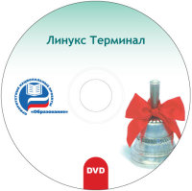 | Линукс Терминал предназначен для установки на сервер класса из очень слабых компьютеров (от 32Мб оперативной памяти, процессор от Pentium I). Поставить современную операционную систему на такие компьютеры не получится, однако их вполне можно использовать в качестве терминальных клиентов. При этом все приложения будут запускаться на сервере класса, а компьютеры учеников будут использоваться только для вывода изображения на монитор и передачи сигналов управления. Требования к самому серверу зависят от количества компьютеров в классе. К примеру, современного компьютера с процессором 2ГГц, 2048Мб памяти вполне хватит для нормальной работы класса из 10 компьютеров.
Хотел бы отметить, что в случае построения классов на базе Линукс Терминала крайне важно правильно спланировать всю инфраструктуру класса. Не бойтесь обратиться в службу технической поддержки (https://support.linux.armd.ru/otrs/customer.pl) , вам обязательно помогут.

Live CD и Live DVD
Кроме 4 основных дистрибутивов комплект ПСПО входят два продукта, предназначенные для запуска непосредственно с CD или DVD диска (в зависимости от типа привода оптических дисков на компьютере) — Лёгкий Линукс Live CD и Линукс Юниор Live DVD.

В каких же случаях могут пригодиться Live CD и Live DVD?
Например, учитель из школы, которая не участвует в проекте, хотел бы познакомиться с Линуксом, но не знает, с чего начать. Хорошим решением в этом случае будет скопировать ему live-диск.
Вы также можете скопировать и раздать live-диск всем коллегам, у кого есть домашний компьютер, и кто по каким-либо причинам не готов установить у себя дома комплект ПСПО.
Или вы даёте домашнее задание ученикам, но предполагаете, что родители не захотят устанавливать Линукс на домашний компьютер второй системой.
В таких случаях смело используйте Live CD или Live DVD, с помощью которых система запускается с компакт-диска. Для домашних заданий это особенно удобно, потому что кроме запуска с диска есть ещё одно преимущество - если при этом к компьютеру будет подключена флешка, то персональные настройки системы и результаты работы (тексты программ, рефераты, фотографии и т.д.) можно сохранить на ней.
Кстати, если ученик потом пойдет в другу в гости, он при помощи всё того же live-диска и своей флешки сможет запустить на другом компьютере систему со своими настройками и файлами.
Есть ещё один пример полезного использования Live CD и Live DVD — проверка корректной работы оборудования с использованием комплекта ПСПО. В случае, если у вас возникают проблемы — не забывайте обращаться в службу технической поддержки (https://support.linux.armd.ru/otrs/customer.pl) любым удобным вам способом.

